Nama | Muhammad Panji Taqiyuddin
Kelas | Teknik Informatika – 1C
No. Absen | 23

JOBSHEET 3
Operator, Sequence, Flowchart dan Pseudocode
Percobaan 1 : Penggunaan Operator
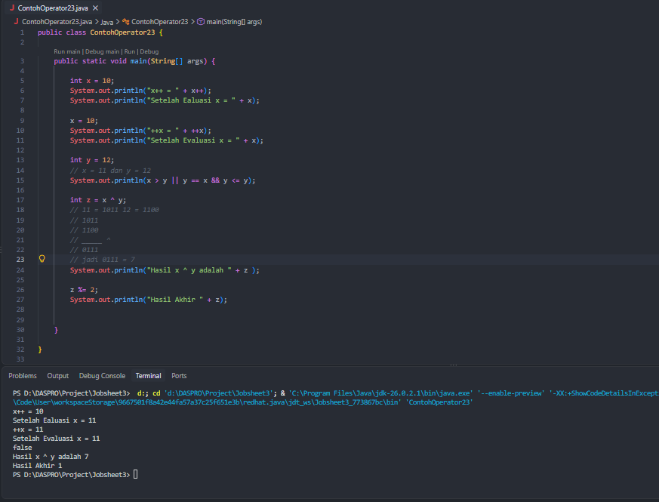

Pertanyaan !
- Jelaskan menurut pendapat Anda perbedaan antara x++ dan ++x ?
Jawab : x++ Nilai x digunakan dulu, baru kemudian ditambah 1. Ini disebut post-increment.
++x Nilai x ditambah 1 dulu, baru digunakan. Ini disebut pre-increment.
- Berapa hasil dari int z = x ^ y; , silakan dilakukan perhitungan secara manual!
Jawab :
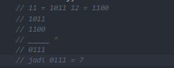

Percobaan 2 :
- Implementasi ke Flowchart dan Pseudocode
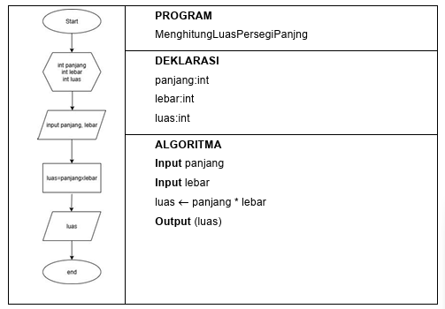

- Implementasi ke kode program
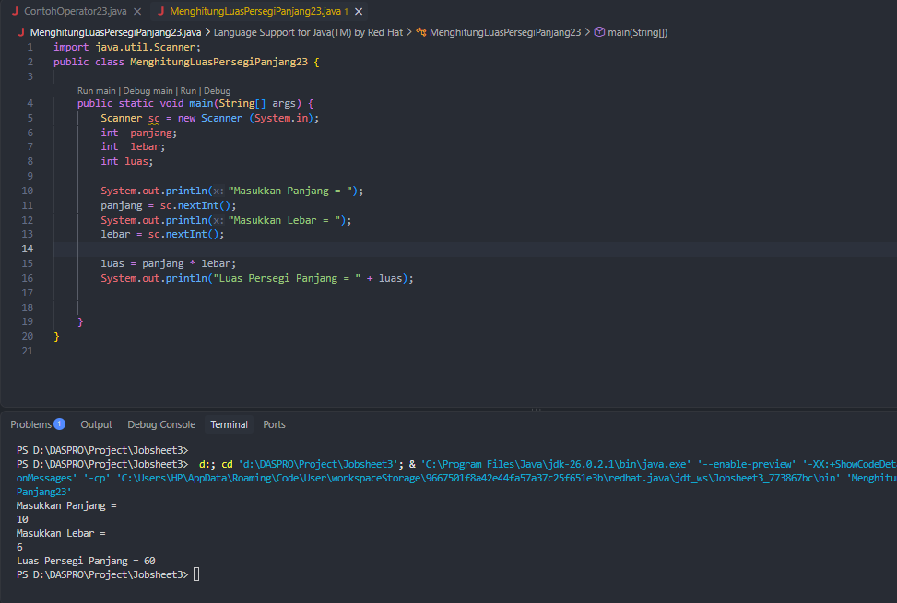

Pertanyaan !
- Jelaskan mengapa harus melakukan deklarasi Scanner di praktikum percobaan 2 diatas?
Jawab : Intinya, Scanner itu wajib ditulis supaya komputer bisa nerima ketikan angka lewat keyboard saat program dijalankan.
Tanpa Scanner, program Java bakal jalan kaku cuma bisa menampilkan tulisan doang (System.out.println) tanpa bisa nungguin atau nangkep angka 10 atau 6 yang di ketik di terminal. Jadi Scanner itu alat utamanya buat bikin program jadi interaktif.

- Jelaskan apa kegunaan potongan program dibawah ini!
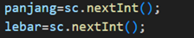
Jawab :
panjang = sc.nextInt();
Berfungsi untuk mengambil nilai bilangan bulat yang dimasukkan pengguna, lalu menyimpannya ke dalam variabel bernama panjang. Nilai ini umumnya akan dipakai untuk merepresentasikan ukuran panjang suatu persegi panjang.

lebar = sc.nextInt();
Berfungsi untuk mengambil nilai bilangan bulat berikutnya dari input pengguna, lalu menyimpannya ke dalam variabel bernama lebar.

Percobaan 3
- Implementasi ke Flowchart dan Pseudocode
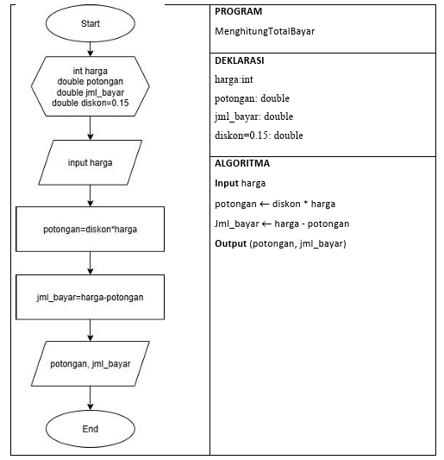

- Implementasi ke kode program.
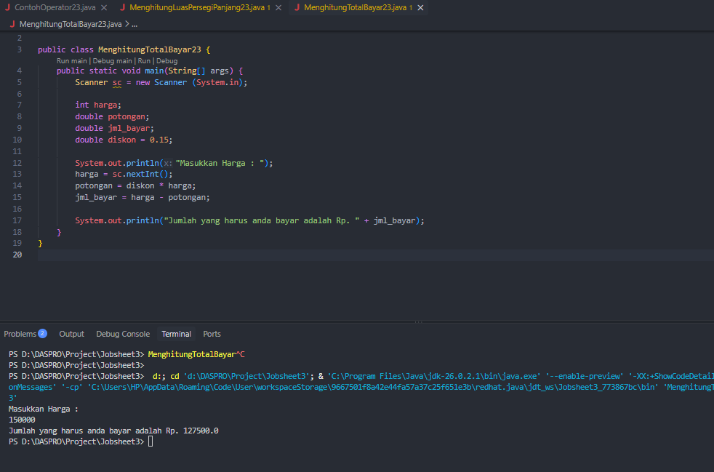

Pertanyaan !
- Modifikasi program diatas dengan mengganti tipe data harga menjadi double kemudian jalankan dan benarkan jika terdapat error sampai program dapat berjalan dengan sesuai output yang diharapkan.
Jawab :
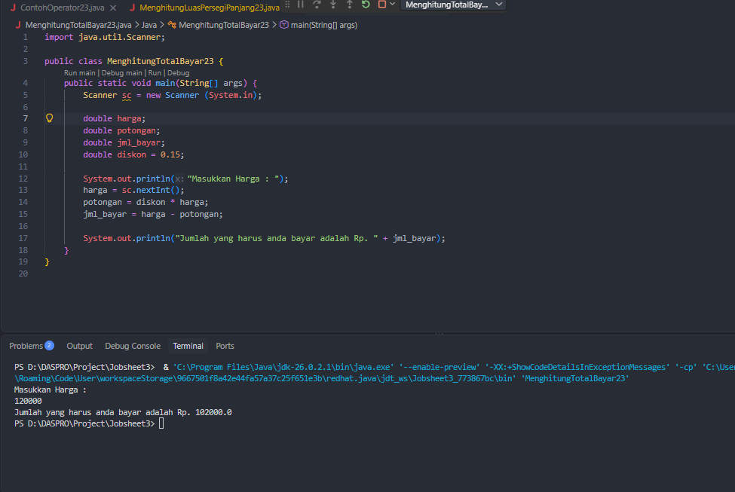
- Jika pada program diatas dihitung dl jumlah bayar kemudian menghitung potongan, apakah program tetap bisa berjalan sesuai output yang diharapkan? Jelaskan!
Jawab : Program tidak akan bisa berjalan dan bakal langsung error karena Java membaca kode secara berurutan dari atas ke bawah (sequence). Saat komputer sampai di baris 14 untuk menghitung jml_bayar = harga - potongan;, variabel potongan isinya masih kosong atau belum didefinisikan, karena rumus potongan baru ditulis di bawahnya (baris 15). Makanya muncul error, yang artinya komputer bingung karena mencoba memakai nilai yang belum sempat dihitung sebelumnya.

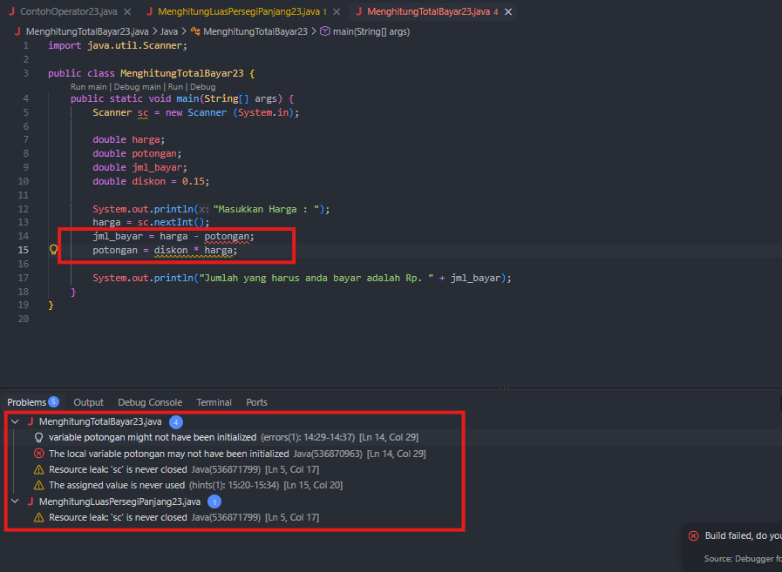

Percobaan 4
- Implementasi ke Flowchart dan Pseudocode.
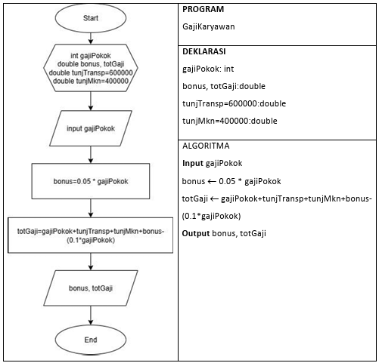

- Implementasi ke kode program.
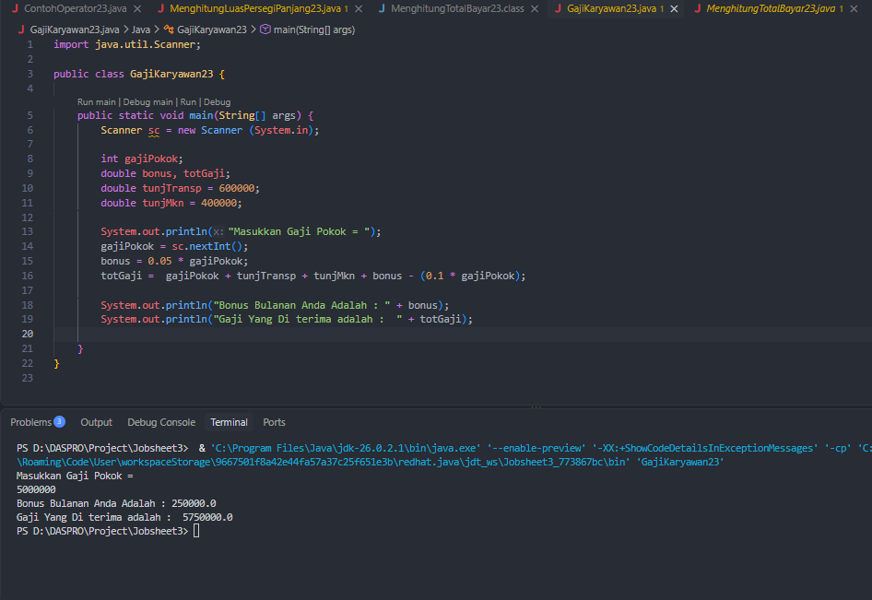

Pertanyaan !
- Pada potongan program berikut, apakah yang terjadi jika tanda kurung buka dan tutup () dihilangkan dan apakah berpengaruh ke hasil output? Jelaskan!
Jawab : Sama saja, Karena di sekala prioritas perkalian selalu di dahulukan, jadi hasil akan tetap sama saja.
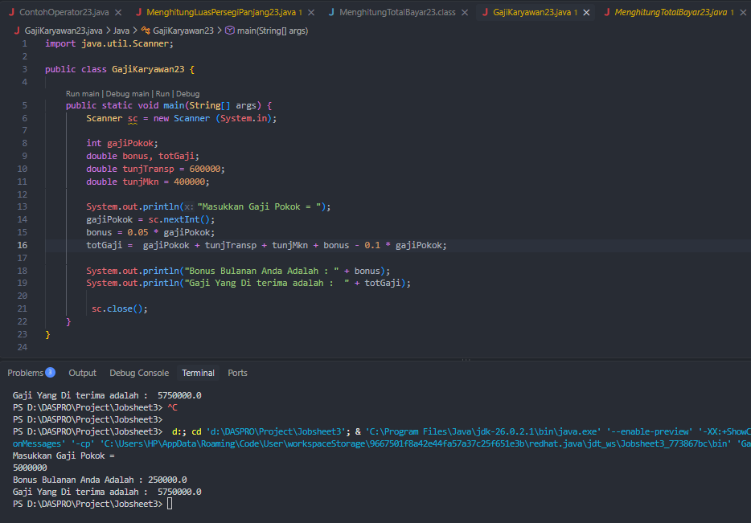
- Modifikasi program di atas sehingga output total gaji adalah bilangan bulat!
Jawab :
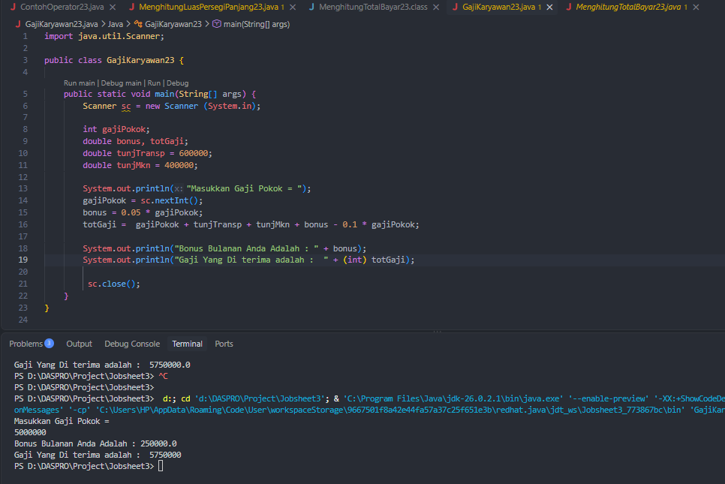

Tugas
- Rina membeli sebuah laptop dengan harga Rp. x secara kredit. Ia membayar uang muka sebesar Rp. y. Sisa harga laptop akan dicicil selama z bulan. Setiap bulan dikenakan bunga tetap sebesar 2% dari sisa harga setelah uang muka. Buatlah program untuk menghitung berapakah jumlah cicilan yang harus dibayar Rina setiap bulan?
- Flowcart
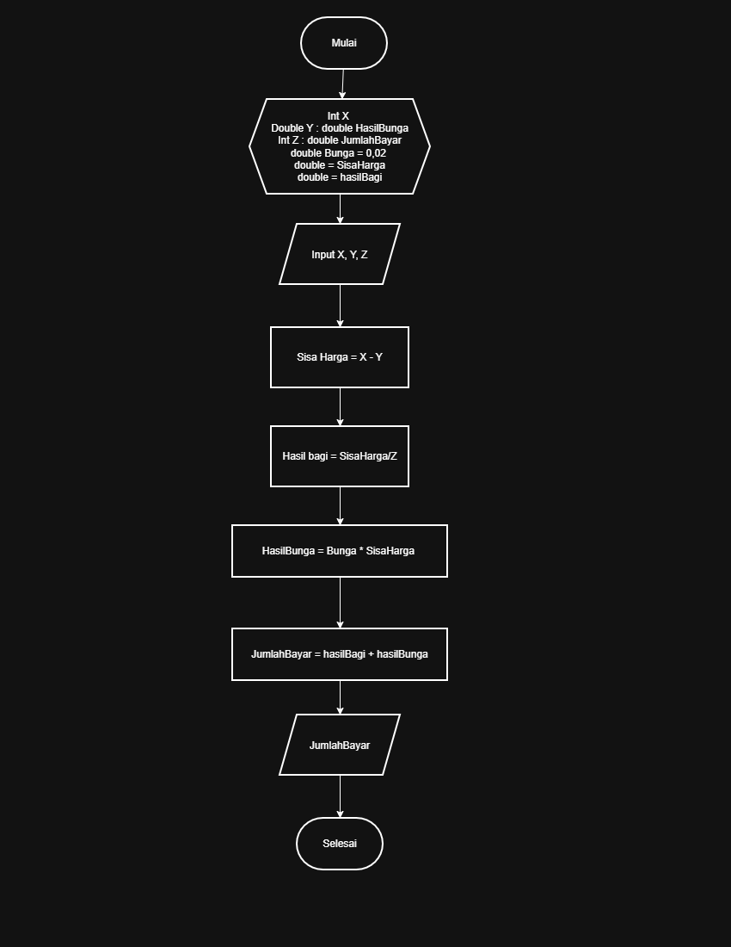

- Pseudocode
Program : Menghitung Jumlah Bayar
Deklarasi :
x : int
y : double
z : int
bunga : double
SisaHarga : double
hasilBagi : double
hasilBunga : double
hasilBayar : double
Algoritma :
Input x
Input y
Input z
sisaHarga < - x – y
hasilBagi < - sisaHarga/2
hasilBunga < - 0,02 * sisaHarga
JumlahBayar < - hasilBagi + hasilBunga
Output(JumlahBayar)

- Implementasi ke kode program
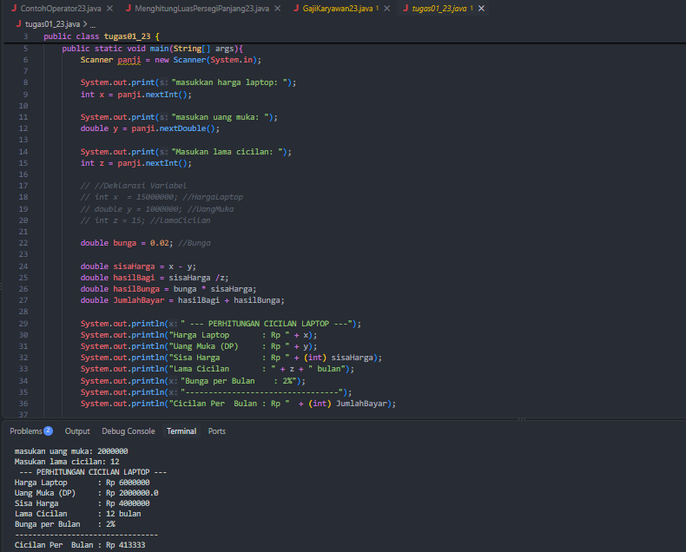
- Seorang mahasiswa mencetak sebanyak x lembar dokumen. Biaya cetak adalah Rp500 per lembar. Ia juga harus membayar biaya penjilidan sebesar Rp5.000. Buatlah program untuk menghitung berapakah total biaya yang harus dibayar mahasiswa tersebut?

- Flowchart
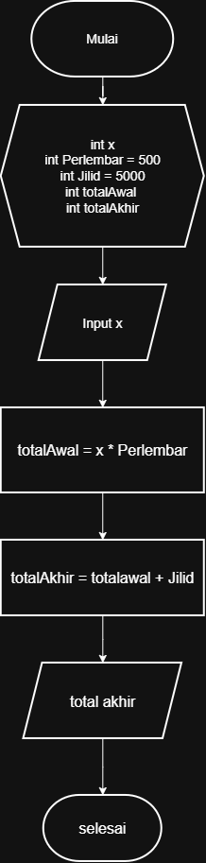

- Psudocode
Program : Menghitung Total Akhir
Deklarasi :
x : int
totalAwal : int
totalAkhir : int
Perlembar = 500 : int
Jilid = 5000 : int
Algoritma :
Input x
totalAwal < - Perlembar * x
totalAkhir < - totalAwal + Jilid
Output (totalAkhir)

- Implementasi ke kode program
